**MODELO BASE DE DATOS**

Crear la base de datos partiendo del modelo relacional relacionado en el siguiente grafico utilizando LDD, LMD Y DCL.

**Biblioteca**

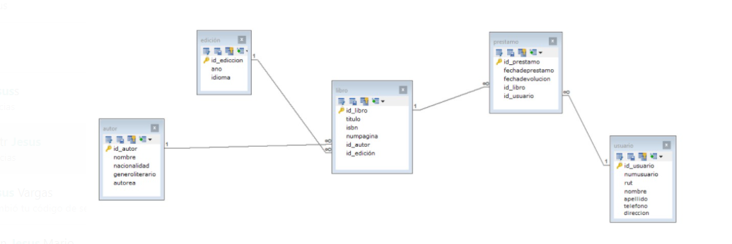

Analizando el modelo relacional partimos a la creación de la base de datos comenzando por la creación de las tablas.

**-- DDL**

**CREATE DATABASE SEGURIDAD;**

**USE** Biblioteca**;**

CREATE TABLE IF NOT EXISTS `biblioteca1`.`**autor**` (

`id_autor` INT NOT NULL,

`nombre` VARCHAR(50) NOT NULL,

`apellido` VARCHAR(50) NOT NULL,

`nacionalidad` VARCHAR(50) NULL DEFAULT NULL,

PRIMARY KEY (`id_autor`))

ENGINE = InnoDB

DEFAULT CHARACTER SET = utf8mb4

COLLATE = utf8mb4_0900_ai_ci;

CREATE TABLE IF NOT EXISTS `biblioteca1`.`**edicion**` (

`id_edicion` INT NOT NULL,

`editorial` VARCHAR(50) NOT NULL,

`año_edicion` DATE NOT NULL,

`idioma` VARCHAR(50) NOT NULL,

`isbn` BIGINT NOT NULL,

PRIMARY KEY (`id_edicion`))

ENGINE = InnoDB

DEFAULT CHARACTER SET = utf8mb4

COLLATE = utf8mb4_0900_ai_ci;

CREATE TABLE IF NOT EXISTS `biblioteca1`.**`genero**` (

`id_genero` INT NOT NULL AUTO_INCREMENT,

`genero` VARCHAR(50) NOT NULL,

PRIMARY KEY (`id_genero`))

ENGINE = InnoDB

AUTO_INCREMENT = 6

DEFAULT CHARACTER SET = utf8mb4

COLLATE = utf8mb4_0900_ai_ci;

CREATE TABLE IF NOT EXISTS `biblioteca1`.`**libro**` (

`id_libro` INT NOT NULL,

`titulo` VARCHAR(50) NOT NULL,

`id_autor` INT NOT NULL,

`id_edicion` INT NOT NULL,

`id_genero` INT NOT NULL,

PRIMARY KEY (`id_libro`),

ENGINE = InnoDB

AUTO_INCREMENT = 6

DEFAULT CHARACTER SET = utf8mb4

COLLATE = utf8mb4_0900_ai_ci;

**-- DML (Insertar, Modificar, Consultar, Eliminar)**

**USE** Biblioteca;

#Realizamos el proceso de insertar datos

**INSERT INTO**  Autor **(**

id_Autor

, Nombre

,genero literario

, Nacionalidad

**)VALUES(**

1

,’HarukoMurakami’

,’Novela’

,’Japones’

**);**

**INSERT INTO** usuario**(**

id_usuario

,usuario

,contrasenia

,id_persona

**)VALUES(**

1011

,’Maria’

,’12345’

,1

**);**

**INSERT INTO** Ediccion **(**

id_ediccion

,ano

,idioma

**)VALUES(**

12

,1980

,japones

**);**

**INSERT INTO** Libro**(**

id_ libro

,titulo

,Isbn

,NumPagina

,id_autor

,id_ediccion

**)VALUES(**

1

,IQ1980

,2045

,250

,1

,1

);

**#Consultamos datos**

**SELECT * FROM** autor;

**SELECT *FROM** persona where id_autor LIKE 1;

**#Actualizar datos**

**UPDATE** usuario

**SET**

**apellido = ‘**Mosquera**’**

**edad =** 25

**WHERE** id_Usuario = 1

**#Eliminar**

**#delete FROM persona** (con este comando podemos eliminar toda la tabla, tenemos que saberlo manejar para no perder datos)

**DELETE FROM** Usuario **WHERE** nombre **LIKE** ‘%Maria%’;